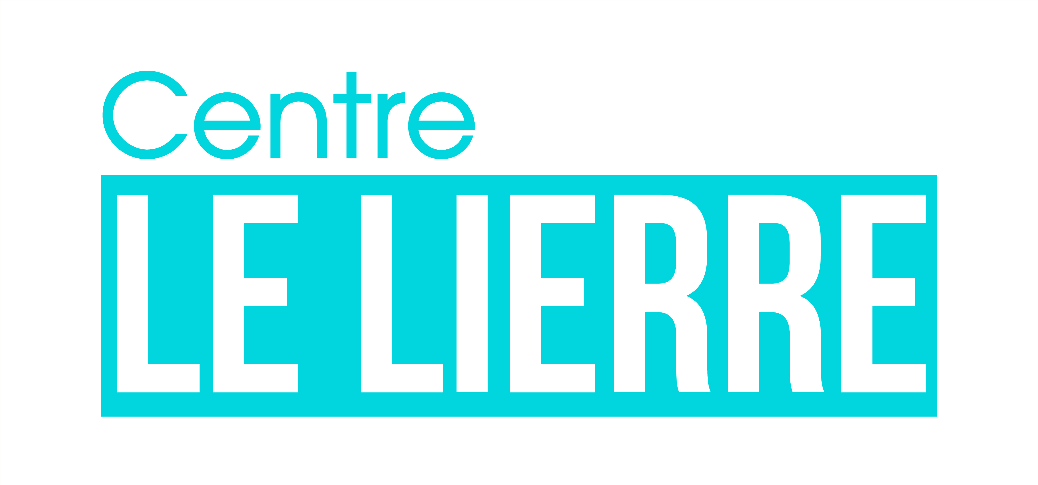

Place Roland –
57100 THIONVILLE
03.82.54.39.97
www.lelierre.org

Projet éducatif
enfants et jeunes
Accueil Collectif de Mineurs

Les Accueils collectifs de mineurs organisés par le Centre « Le Lierre » constituent des entités éducatives qui fonctionnent toute l’année, en complémentarité des différentes offres éducatives existant sur le territoire de la commune et du quartier.
Ils sont encadrés par au moins un permanent de l’association, favorisant ainsi la construction des liens nécessaires entre les différents adultes qui se succèdent dans l’éducation de l’enfant ou du jeune : parents, animateurs, enseignants, éducateurs sportifs,…
Cette continuité éducative constitue un des éléments de référence dans la conduite des actions.
Elle garantit l’évolution et la qualité des actions sur le quartier au bénéfice des enfants et des jeunes accueillis.
Le projet éducatif se décline en projets pédagogiques à l’occasion des vacances scolaires, des mercredis, de l’Accueil Péri-Scolaire organisés à chaque période de vacances scolaires ou lors des temps péri-scolaires.
Les projets pédagogiques proposés s'organisent en tenant compte des caractéristiques sociales, économiques et culturelles des familles et des participants concernés.
Il est élaboré à partir d'un diagnostic concerté avec les différents acteurs éducatifs du territoire et s'inspire du Projet Educatif De Territoire signé en 2015 avec les services municipaux, la préfecture de Moselle, les structures et associations socioculturelles, le directeur de la CAF et l'Education Nationale.

Présentation de l'organisateur :
Repères sur l’association
- Le projet social concerne tous les publics (enfants, adolescents, adultes) sans distinction d’âge, de sexe, de croyance, d’origines sociales ou culturelles
- Les activités s’adressent prioritairement aux habitants de notre territoire d'intervention (Quartier-Est, Gare Cormontaigne et Garche-Koeking).
- Le Centre gère 4 équipements répartis sur le Quartier-Est de la ville :
- place Roland – administration, salle polyvalente
- 19, bd charlemagne – pôle image et multimédia
- 31, av. De Guise – espace insertion sociale et professionnelle
- Avenue de Douai– espace enfants, école primaire des Basses-terres
- Nos agréments :
- Centre Social et Animation Collective Familles – CAF – 2017 / 2021
- Organisme de Formation - DIRECCTE – 01/07/1996 N°41570139057
- Jeunesse Education Populaire – DDJS - 05/04/2007
JEP 07 103
- Norme ISO 9001 : 2015– depuis le 26/10/2017 - Label qualité
- Reconnaissance d’utilité publique – 17/01/2007
- N° Siret : 380 168 666 000 10
- Inscription au tribunal de Thionville, le 26 avril 1988, n° RA 1998
- Habilitation ANESM - N°H2013-07-1199
Le Centre " Le Lierre" est une association loi 1908, de Jeunesse et d'Education Populaire, conventionnée avec la CAF de la Moselle, la ville de Thionville en qualité de Centre Social,
L’association a été créée en 1988

Elle est administrée par un conseil d'administration
Président : Jean Paul Bouche
Directeur Général : Dino SANTILLI
Directrice Centre social : Stéphanie BUCCI

Ses valeurs :
La DIGNITE HUMAINE
Reconnaître la dignité et la liberté de tout homme et de toute femme comme attitude première des acteurs du centre social
La SOLIDARITE
Considérer les hommes et les femmes comme solidaires, c’est à dire comme étant capables de vivre ensemble en société,
La DEMOCRATIE
Opter pour la démocratie, c’est vouloir une société ouverte au débat et au partage du pouvoir.

Ses objectifs :
- Développer et renforcer le lien social
- Améliorer le mieux vivre ensemble sur le Quartier Est de Thionville
- Favoriser la croissance en autonomie et en citoyenneté des habitants: enfants, jeunes et adultes

Les objectifs éducatifs:

- Etre un lieu de socialisation, ouvert sur la vie du quartier et sur la ville
- Répondre à une demande sociale et éducative d'accueil et d'accompagnement des mineurs, de 3 à 17 ans
- Développer l’esprit critique, apprendre à faire des choix
- Apprendre les règles de vie en collectivité et les respecter
- Agir dans un esprit de tolérance, de citoyenneté et de solidarité
- Favoriser le développement de l’autonomie des jeunes et des enfants, dans le respect des besoins et des caractéristiques de chaque âge
- Favoriser l’implication et la participation active des jeunes, tant dans la vie quotidienne que dans les activités
- Favoriser la découverte et l’expérimentation
- Promouvoir la citoyenneté et l'engagement des participants

Les publics:

Les Accueils Collectifs de Mineurs (ACM) s'adressent à l'ensemble des enfants et des jeunes qui habitent le territoire d'intervention du Centre « Le Lierre », la ville ou son agglomération.
Les jeunes accueillis sont âgés de 3 à 17 ans.

Les différents projets organisés regroupent les jeunes par classe d'âge :
3 à 6 ans - 7 à 13 ans et 13 à 17 ans.
Une attention particulière est apportée afin de favoriser la mixité des publics (Sociale, économique, culturelle, de genre)

Chaque organisation d’ACM fait l’objet d’un projet pédagogique rédigé par le directeur de la session, en collaboration avec son équipe d’animation.

Les activités « enfants » sont ouvertes à tous les publics de 3 à 17 ans. A ce titre, il est important pour nous et pour les familles qui fréquentent nos activités, d'être en mesure d'accueillir des enfants ou des jeunes porteurs de handicap. Cet accueil est envisagé au cas par cas, en fonction des demandes particulières des familles. Une fois la famille rencontrée, un point est fait avec l'équipe d'animation afin de déterminer les conditions précises de l'accueil. Dans le cadre de ce type de prise en charge, un animateur « référent » est chargé du suivi de l'enfant et doit veiller au respect des procédures décidées. Il doit également faire le lien avec l'ensemble de l'équipe qui accompagne l'enfant ou le jeune dans le déroulement de sa journée.

L’organisation de la vie quotidienne

- Les différents moments de vie quotidienne sont considérés comme des temps forts de la vie collective. Son organisation implique des contraintes qui doivent être expliquées et motivées. Les adultes doivent s’assurer qu’elles soient comprises par tous les participants. L'organisation de la vie quotidienne doit favoriser la prise de décision des participants
- L’équipe d’animation définit l’organisation et les règles de chaque moment de vie quotidienne. Ces repères et ces cadres sont nécessaires à l’enfant pour se repérer et se construire. Ils seront communiqués aux participants ainsi qu’aux familles (réunions de préparation, tracts, affiches, …)
- L’organisation est au service de l’enfant et de son développement. Elle doit prendre en compte les conditions d’accueil (les locaux), le groupe de participants (âges, particularités), les activités développées (ateliers, stages, projets collectifs, activités exceptionnelles) ainsi que les réglementations en vigueur.
- Les lieux d'accueil sont définis avant chaque période de vacances scolaires, annuellement et font l'objet de conventions spécifiques avec la ville de Thionville, si nécessaire. (pour les groupes scolaires et les gymnases par exemple)
- Les repas sont préparés et servis par un prestataire extérieur, l’association « Habitat Jeunes Trois Frontières », à Thionville. De façon exceptionnelle, les repas ou goûters peuvent être confectionnés par les équipes d’animation avec la participation des enfants (anniversaires, repas de fin de session, animation familiale festive, …)
- Les inscriptions ainsi que toute démarche administrative sont gérées directement par le secrétariat du Centre qui communique chaque jour la liste des enfants inscrits au directeur
- Une attention particulière sera portée sur les petits (3 / 4 ans) afin qu'ils aient des repères appropriés dans l'espace, dans le temps et qu'ils soient accompagnés dans le déroulement de leurs vacances. Leur accueil sera organisé prioritairement dans l’une des écoles maternelles du quartier
- Une des priorités de l'équipe d'animation sera de mettre en place un cadre permettant de concilier au mieux les temps d'activité et les temps de vie quotidienne.

Relations avec les familles

Une attention particulière est apportée par l’équipe d’animation afin d’entretenir et développer des relations régulières avec chaque famille. Des moments d’accueil des parents seront définis, notamment à l’occasion de l’accueil quotidien des enfants et de leur départ. Un évènement spécifique de type spectacle, grand jeu ou exposition sera organisé en direction des parents de façon régulière. De même des ateliers parents-enfants seront proposés entre chaque période de vacances.
Les parents sont considérés comme les partenaires éducatifs privilégiés de l’équipe d’animation.

Afin de communiquer plus efficacement avec les familles, des informations, des photos des sessions d’ACM peuvent être mises en ligne sur des blogs gérés par le responsable de l’ACM (www.lelierre.org ).

L’organisation des activités

- Chaque enfant est un individu avec des besoins, des envies, une histoire, des savoirs, des compétences et des capacités particulières. Un enfant n’a pas besoin d’un adulte pour jouer, pour s’exprimer. « Jouer est aussi naturel pour lui que respirer ». L’adulte n’est pas indispensable pour son activité. C’est un repère, un accompagnateur qui lui permet de progresser, de découvrir en toute sécurité affective, physique et psychologique.

- Les activités proposées doivent prendre en compte les différents domaines de développement et d’éducation de l’enfant. Un équilibre sera recherché parmi les propositions faites aux enfants, prenant en compte les domaines suivants :
  - Activités de motricité, physiques et sportives
  - Activités d’arts plastiques, de techniques manuelles et de création
  - Activités d’expression orales, physiques, vocales, visuelles…
  - Activités de réflexion, de découverte et de connaissance
  - Activités d’éducation à l’image et aux multimédias, spécificité du Centre « Le Lierre »

L’organisation des activités peut se faire selon les principes suivants :
- les activités ponctuelles, correspondant à des ateliers courts
- les activités/projets avec une finalité clairement définie au départ
- les activités collectives et les activités individuelles
- les activités en lien avec le Projet Éducatif De Territoire

Les activités seront organisées à partir des quatre propositions suivantes :
- faire avec : l’animateur joue avec l’enfant ou le groupe d’enfants
- faire faire : l’animateur prépare une activité particulière qu’il fait découvrir à l’enfant
- donner à faire : l’animateur rassemble des moyens matériels qu’il met à disposition de l’enfant pour susciter sa curiosité, déclencher de nouveaux apprentissages
- laisser faire : l’animateur assure une présence mais n’intervient pas dans l’activité de l’enfant

Le programme des activités prévisionnelles est communiqué aux familles 15 jours avant le début des accueils, dans ces grandes lignes, afin de donner des points de repères nécessaires à l’enfant et à sa famille.
Ce programme prévisionnel peut être modifié par l’équipe d’animation, sous couvert du directeur, afin de prendre en compte les propositions des enfants, des évènements ponctuels ou des propositions des familles. Dans ce cas, les familles en sont informées.

L’organisation du programme s’inscrit dans un travail en partenariat au niveau local, afin de prendre en compte le contexte, le territoire, l’environnement et agir en complémentarité avec les autres structures socio-éducatives locales (par ex., avec les autres centres sociaux de Thionville et de l’agglomération, la ludothèque, la bibliothèque, les clubs sportifs, …)

Participation aux activités

La participation aux activités doit être le choix des enfants. Ils doivent être informés, par avance de ce qui sera proposé, soit par voie orale (forum), écrite (panneaux, tracts, affiches) ou par l’exemple (atelier en cours).
Nous recherchons l’adhésion des enfants puis leur implication afin de mener à terme les activités mises en œuvre.

L’équipe d’animation

- Le Centre "Le Lierre" est une association gérée par une équipe de salariés professionnels qui organise les différents projets mis en œuvre. Chaque accueil collectif est placé sous la responsabilité d'un animateur permanent qualifié et breveté. L'équipe est donc constituée par des permanents (CDD ou CDI), des vacataires et des bénévoles

- Chaque vacataire, lors de la 1ère embauche, rencontre le directeur ou le directeur adjoint du Centre, avant la signature de son contrat et se voit remettre le règlement intérieur du Centre et des salariés. Le recrutement se fera en priorité avec les animateurs formés lors des sessions BAFA organisées par « Le Lierre » en collaboration avec l’UFCV

- Chaque adulte participant à un centre de loisirs doit avoir pris connaissance du projet éducatif et du projet pédagogique et y adhérer.

- Chaque adulte présent, quel que soit son statut (permanent, vacataire, diplômé, stagiaire, non formé,…) est considéré comme responsable. Chacun doit respecter ses engagements et ses responsabilités.

- Afin d’assurer le bon déroulement des accueils une réunion bilan est organisée au moins une fois par semaine, où chacun a la possibilité d’exprimer ce qu’il a vécu pendant le projet.

- Tous les membres de l’équipe sont solidaires par rapport au projet d’animation et à l’équipe pédagogique. Des moments d’aide et de soutien sont prévus pour faciliter et enrichir les projets des différentes personnes de l’équipe

- Le suivi des animateurs stagiaires BAFA :
Un processus d’évaluation individuel est mis en œuvre pour chaque animateur stagiaire, par le directeur de la session.
Chaque stagiaire aura connaissance des critères d’appréciation de son stage pratique, avant le début du stage. Une évaluation intermédiaire personnalisée sera réalisée par le directeur, ainsi qu’une évaluation finale.

